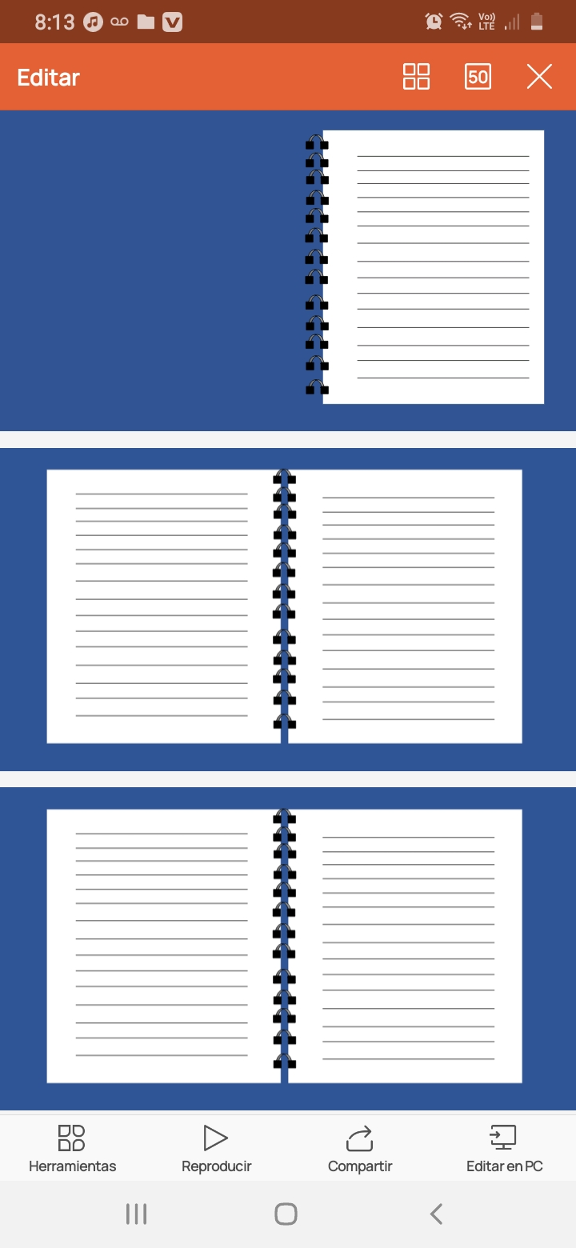Saydi Surama Gómez Cardona

6to Administración

Tarea 1 compu